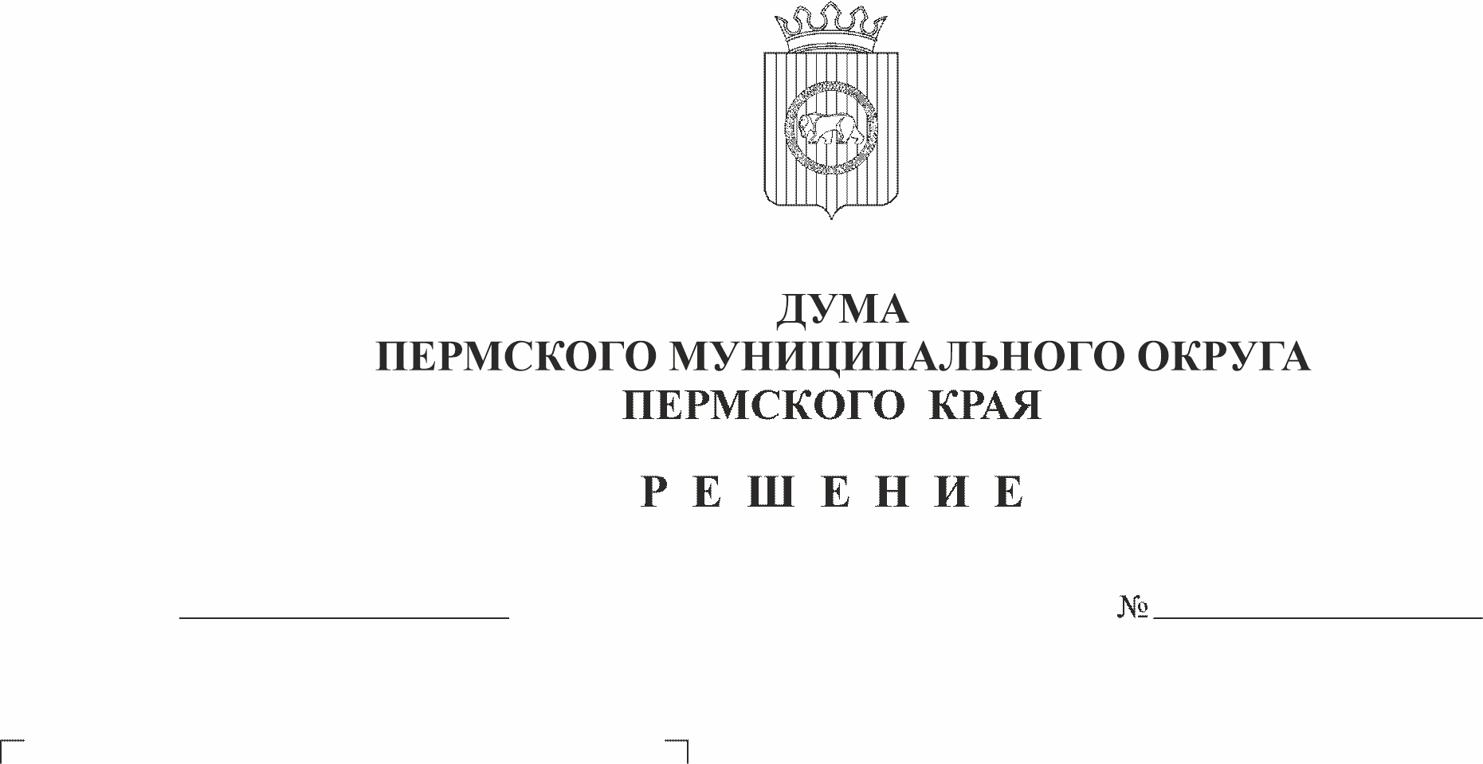
О вопросах правопреемства
58
29.11.2022
В соответствии с абзацем десятым части 5 статьи 34 Федерального закона от 06 октября 2003 г. № 131-ФЗ «Об общих принципах организации местного самоуправления в Российской Федерации», статьей 3 Закона Пермского края от 29 апреля 2022 г. № 75-ПК «Об образовании нового муниципального образования Пермский муниципальный округ Пермского края», в целях урегулирования вопросов правопреемства
Дума Пермского муниципального округа Пермского края, РЕШАЕТ:
1. Определить с 01.01.2023 г. администрацию Пермского муниципального округа Пермского края правопреемником в отношениях с органами государственной власти Российской Федерации, органами государственной власти Пермского края, органами местного самоуправления и должностными лицами местного самоуправления, физическими и юридическими лицами следующих органов местного самоуправления:
администрации Пермского муниципального района (ОГРН 1025902401910, ИНН 5948013200);
администрации Бершетского сельского поселения (ОГРН 1055907351609, ИНН 5948028239);
администрации Гамовского сельского поселения (ОГРН 1055907351620, ИНН 5948028253);
администрации Двуреченского сельского поселения (ОГРН 1085948002722, ИНН 5948035638);
администрации Заболотского сельского поселения (ОГРН 1055907351906, ИНН 5948028341);
администрации Кондратовского сельского поселения (ОГРН 1055907352665, ИНН 5948028609);
администрации Кукуштанского сельского поселения (ОГРН 1085948002711, ИНН 5948035613);
администрации Култаевского сельского поселения (ОГРН 1085948002755, ИНН 5948035660);
администрации Лобановского сельского поселения (ОГРН 1135948002365, ИНН 5948045361);
администрации Пальниковского сельского поселения (ОГРН 1055907351521, ИНН 5948028214);
администрации Платошинского сельского поселения (ОГРН 1055907351202, ИНН 5948028133);
администрации Савинского сельского поселения (ОГРН 1055907352214, ИНН 5948028486);
администрации Сылвенского сельского поселения (ОГРН 1055907352599, ИНН 5948028550);
администрации Усть-Качкинского сельского поселения (ОГРН 1055907354953, ИНН 5948028694);
администрации Фроловского сельского поселения (ОГРН 1055907352181, ИНН 5948028461);
администрации Хохловского сельского поселения (ОГРН 1055907351488, ИНН 5948028197);
администрации Юговского сельского поселения (ОГРН 1055907351422, ИНН 5948028172);
администрации Юго-Камского сельского поселения (ОГРН 1085948002656, ИНН 5948035564).
2. Функции учредителя муниципальных учреждений, предприятий и организаций Пермского муниципального района, Бершетского сельского поселения, Гамовского сельского поселения, Двуреченского сельского поселения, Заболотского сельского поселения, Кондратовского сельского поселения, Кукуштанского сельского поселения, Култаевского сельского поселения, Лобановского сельского поселения, Пальниковского сельского поселения, Платошинского сельского поселения, Савинского сельского поселения, Сылвенского сельского поселения, Усть-Качкинского сельского поселения, Фроловского сельского поселения, Хохловского сельского поселения, Юговского сельского поселения, Юго-Камского сельского поселения переходят к Пермскому муниципальному округу Пермского края в лице администрации Пермского муниципального округа Пермского края.
Администрация Пермского муниципального округа Пермского края самостоятельно на основании муниципального правового акта администрации Пермского муниципального округа Пермского края определяет функциональные и территориальные органы администрации Пермского муниципального округа Пермского края, которые от ее имени осуществляют функции и полномочия учредителей соответствующих учреждений и предприятий Пермского муниципального района, Бершетского сельского поселения, Гамовского сельского поселения, Двуреченского сельского поселения, Заболотского сельского поселения, Кондратовского сельского поселения, Кукуштанского сельского поселения, Култаевского сельского поселения, Лобановского сельского поселения, Пальниковского сельского поселения, Платошинского сельского поселения, Савинского сельского поселения, Сылвенского сельского поселения, Усть-Качкинского сельского поселения, Фроловского сельского поселения, Хохловского сельского поселения, Юговского сельского поселения, Юго-Камского сельского поселения.
3. Опубликовать (обнародовать) настоящее решение в бюллетене муниципального образования «Пермский муниципальный округ» и разместить на официальном сайте Пермского муниципального округа в информационно-телекоммуникационной сети Интернет (www.permraion.ru).
4. Настоящее решение вступает в силу со дня его официального опубликования (обнародования).
5. Контроль за исполнением решения возложить на комитет Думы Пермского муниципального округа Пермского края по местному самоуправлению и социальной политике.

Председатель Думы
Пермского муниципального округа Д.В. Гордиенко

Глава муниципального округа –
глава администрации Пермского
муниципального округа В.Ю. Цветов

